Лабораторная работа № 2
Моделирование равномерно распределённых случайных величин
Цель работы
Научиться моделировать значения равномерно распределённой случайной величины и проводить статистический анализ сгенерированных данных. Построить генератор, дающий для заданного вида генератора достаточно качественную псевдослучайную последовательность.
Методические указания
Введём некоторые обозначения. Пусть ξ – случайная равномерно распределённая величина, последовательность реализаций которой будет моделироваться заданным генератором псевдослучайных чисел. N – длина сгенерированной последовательности псевдослучайных целых чисел из интервала [0; m), T – период сгенерированной последовательности.
Чтобы оценить качество сгенерированной последовательности 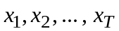, необходимо проверить гипотезу о согласии опытного распределения с теоретическим, т.е. нужно проверить гипотезу вида:
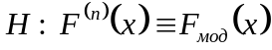,
где гипотетическая модельная функция может быть как заданной однозначно (тогда 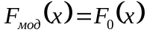, где 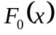 – полностью известная функция), так и заданной с точностью до принадлежности к некоторому параметрическому семейству (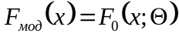, где Θ – некоторый, вообще говоря, k-мерный параметр, значения которого неизвестны, но могут быть оценены по выборке). В первом случае имеем дело с простой гипотезой, во втором – со сложной.
Проверка гипотезы о согласии опытного распределения с теоретическим опирается на ту или иную меру различия между анализируемой эмпирической функцией распределения 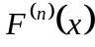 и гипотетическим модельным законом 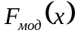.
Существуют различные критерии согласия опытного распределения с теоретическим.
Критерий типа χ².
При проверке простой гипотезы о согласии опытного распределения с теоретическим распределением непрерывной случайной величины X действуют в соответствии со следующим алгоритмом:
- Формулируют проверяемую гипотезу, выбирая теоретическое распределение случайной величины F(x, θ), согласие которого с опытным распределением этой величины следует проверить.
- Из совокупности отбирают случайную выборку объёма n.
- В зависимости от объёма выборки n в соответствии с рекомендациями выбирают число интервалов K.
- Выбираются граничные точки интервалов группирования. Например, интервалы могут выбираться равной длины, в этом случае для каждого i-го интервала необходимо подсчитать количество попаданий элементов выборки в него (n_{i}) и вычислить значения теоретических вероятностей попадания в i-й интервал (P_{i}(θ)).
- После подсчёта n_{i} и P_{i}(θ) вычисляют значение 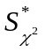 статистики критерия по формуле
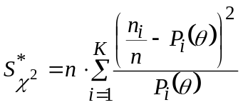
- В соответствии с χ²-распределением с числом степеней свободы r = K – 1 по формуле
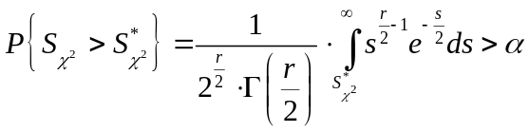
вычисляют значение P{S > S*}. Если P{S > S*} > α, где α – задаваемый уровень значимости, то нет оснований для отклонения проверяемой гипотезы. В противном случае проверяемая гипотеза H₀ отвергается. Можно вычисленное значение статистики сравнить с критическим значением S_{r, α} (где r = K – 1 – число степеней свободы), определяемым из уравнения
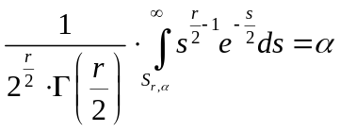
Значения S_{r, α} приведены в [Error: Reference source not found]. Гипотеза о согласии отвергается, если значение статистики попадает в критическую область, т.е. при 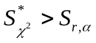.
Непараметрические критерии.
Критерий Колмогорова.
- Формулируют проверяемую гипотезу, выбирая теоретическое распределение случайной величины, согласие которого с опытным распределением этой величины следует проверить.
- Из совокупности отбирают случайную выборку объема n. Полученные результаты наблюдений располагают в порядке их возрастания, так что в распоряжении имеют упорядоченную выборку значений x₁ ≤ x₂ ≤ … ≤ x_{n}.
- Вычисляют значение статистики S* критерия по формулам:
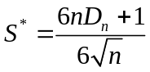,
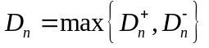,
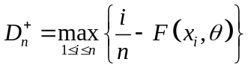, 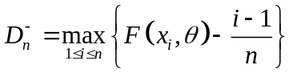.
- Вычисляют значение
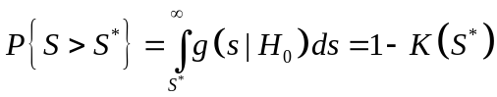,
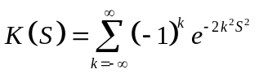.
Если P{S > S*} > α , где α – задаваемый уровень значимости, то нет оснований для отклонения проверяемой гипотезы. В противном случае проверяемая гипотеза H₀ отвергается. Можно вычисленное значение статистики S* сравнить с критическим значением S_{α} , определяемым из условия
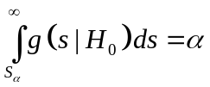,
где g(s|H₀) – плотность распределения статистики критерия при справедливости гипотезы H₀. Критические значения критерия S_{α} при заданном α могут быть взяты из таблицы Б.2 [Error: Reference source not found]. Гипотеза о согласии отвергается, если значение статистики попадает в критическую область, т.е. при S* > S_{α}.
Критерий Смирнова.
- Формулируют проверяемую гипотезу, выбирая теоретическое распределение случайной величины, согласие которого с опытным распределением этой величины следует проверить.
- Из совокупности отбирают случайную выборку объема n. Полученные результаты наблюдений располагают в порядке их возрастания, так что в распоряжении имеют упорядоченную выборку значений x₁ ≤ x₂ ≤ … ≤ x_{n}.
- Вычисляют значение статистики S* критерия по формулам:
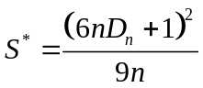,
,
, .
- Вычисляют значение
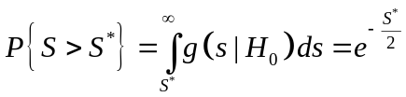.
Если P{S > S*} > α , где α – задаваемый уровень значимости, то нет оснований для отклонения проверяемой гипотезы. В противном случае проверяемая гипотеза H₀ отвергается.
Критерий ω²-Крамера-Мизеса-Смирнова.
- Формулируют проверяемую гипотезу, выбирая теоретическое распределение случайной величины, согласие которого с опытным распределением этой величины следует проверить.
- Из совокупности отбирают случайную выборку объема n. Полученные результаты наблюдений располагают в порядке их возрастания, так что в распоряжении имеют упорядоченную выборку значений x₁ ≤ x₂ ≤ … ≤ x_{n}.
- Вычисляют значение статистики S* критерия по формулам:
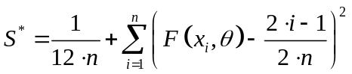.
- Вычисляют значение
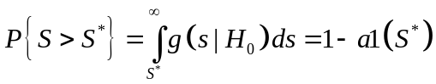,
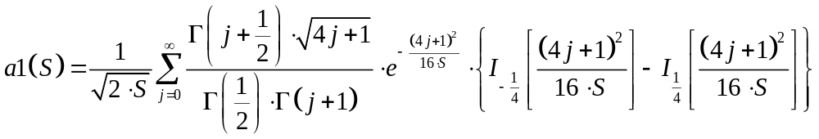,
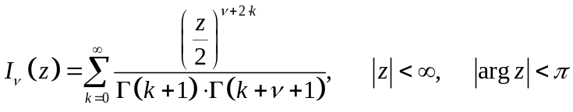.
Если P{S > S*} > α , где α – задаваемый уровень значимости, то нет оснований для отклонения проверяемой гипотезы. В противном случае проверяемая гипотеза H₀ отвергается. Можно вычисленное значение статистики S* сравнить с критическим значением S_{α} , определяемым из условия
,
где g(s|H₀) – плотность распределения статистики критерия при справедливости гипотезы H₀. Критические значения критерия S_{α} при заданном α могут быть взяты из таблицы Б.4 [Error: Reference source not found]. Гипотеза о согласии отвергается, если значение статистики попадает в критическую область, т.е. при S* > S_{α}.
Критерий Ω²-Андерсона-Дарлинга.
- Формулируют проверяемую гипотезу, выбирая теоретическое распределение случайной величины, согласие которого с опытным распределением этой величины следует проверить.
- Из совокупности отбирают случайную выборку объема n. Полученные результаты наблюдений располагают в порядке их возрастания, так что в распоряжении имеют упорядоченную выборку значений x₁ ≤ x₂ ≤ … ≤ x_{n}.
- Вычисляют значение статистики S* критерия по формулам:
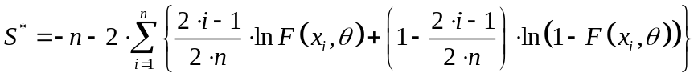.
- Вычисляют значение
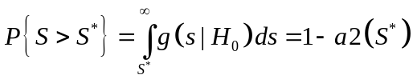,
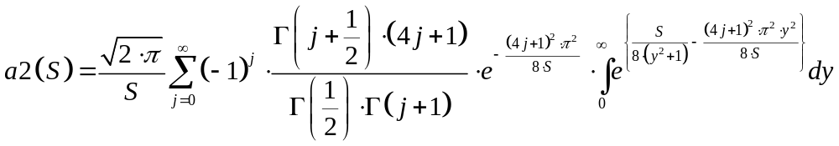.
Если P{S > S*} > α, где α – задаваемый уровень значимости, то нет оснований для отклонения проверяемой гипотезы. В противном случае проверяемая гипотеза H₀ отвергается. Можно вычисленное значение статистики S* сравнить с критическим значением S_{α} , определяемым из условия
,
где g(s|H₀) – плотность распределения статистики критерия при справедливости гипотезы H₀. Критические значения критерия S_{α} при заданном α могут быть взяты из таблицы Б.6 [Error: Reference source not found]. Гипотеза о согласии отвергается, если значение статистики попадает в критическую область, т.е. при S* > S_{α}.
Эмпирические тесты.
Тест № 1. Проверка перестановок (тест на случайность).
Тест заключается в проверке соответствия наблюдаемого количества перестановок (Q), т.е. ситуаций, когда 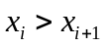 при 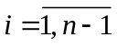, такому числу перестановок, которое бы отвечало гипотезе о случайности выборки. Для этого вокруг полученной по смоделированной выборке оценке числа перестановок  строят (при заданном уровне значимости α ) доверительный интервал вида
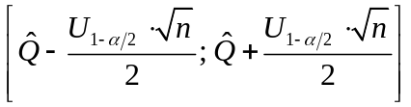,
где – длина тестируемой последовательности, 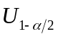 – квантиль уровня 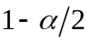 нормального распределения с математическим ожиданием 0 и среднеквадратическим отклонением 1. Чтобы выборка удовлетворяла условиям случайности, математическое ожидание числа перестановок, равное для случайной выборки числу 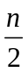, должно попадать в построенный доверительный интервал. Если это выполняется, тест считается успешно пройденным, то есть последовательность, создаваемая генератором, близка к случайной.
Тест № 2. Частотный тест (тест на равномерность).
Этот тест основан на законе больших чисел и выполняется по следующему алгоритму:
- Разобьём [0; m) на K равных интервалов.
- Сгенерируем n чисел 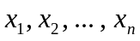 с помощью генератора случайных чисел.
- Подсчитаем количество элементов сгенерированной последовательности, попадавших в каждый интервал (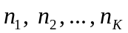), и рассчитаем относительные частоты попаданий в интервалы: 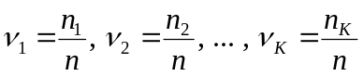;
- Построим гистограмму частот 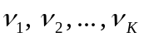 на K отрезках интервала [0; m).
- Вычислим оценку математического ожидания случайной величины : 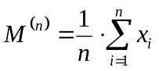.
- Вычислим оценку дисперсии случайной величины : 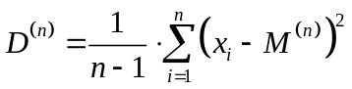.\
- Повторим пункты 2–6 для больших значений n.
- Оценим сходимость каждой частоты ν_{i} к теоретической вероятности попадания в i-й интервал (P = 1/K). Согласно закону больших чисел должно быть 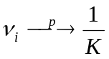 при . Это значит, что с ростом n высоты столбцов в гистограммах, в целом, должны приближаться к уровню 1/K. Будем считать, что все частоты ν_{i} сходятся к теоретической вероятности попадания в i-й интервал, если при заданном уровне значимости α значение вероятности 1/K содержится в каждом из доверительных интервалов вида
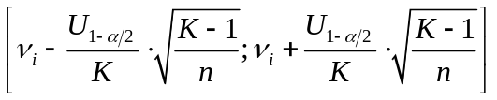,
где – квантиль уровня нормального распределения с математическим ожиданием 0 и среднеквадратическим отклонением 1. Если хотя бы для одной частоты построенный доверительный интервал не содержит теоретическую частоту, тест считается не пройденным. Указать, для скольких частот это наблюдается, для каких именно частот наблюдается.
- Оценим сходимость оценок математического ожидания и дисперсии к теоретическим значениям: 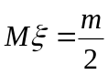, 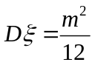. Вычислим при различных n оценку математического ожидания M^{(n)} и дисперсии .
Если при заданном уровне значимости α доверительные интервалы (построенные для различных значений n) вида
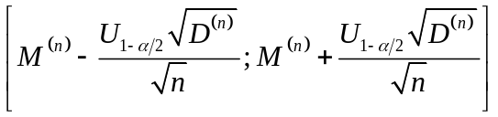,
содержат значение математического ожидания , то считаем, что оценка математического ожидания сходится к Mξ.
Если при заданном уровне значимости α при различных n значение дисперсии содержится в доверительных интервалах
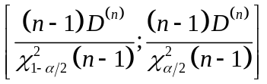,
где 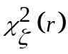 – квантиль χ²-распределения с уровнем ζ и с числом степеней свободы r, то считаем, что оценка дисперсии сходится к Dξ.
- Сделаем выводы об успешности теста. Тест считается успешно пройденным, если все теоретические частоты, математические ожидания и дисперсии попали в доверительные интервалы для соответствующих оценок.
Тест № 3. Проверка подпоследовательностей на случайность и равномерность.
Сгенерированная последовательность длиной разбивается на r подпоследовательностей:
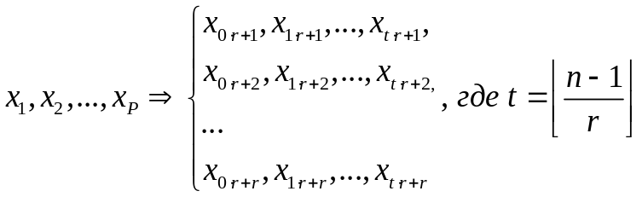
Для каждой подпоследовательности выполняются тесты № 1 и № 2. Если они все завершатся успешно, то и тест № 3 в целом считается завершившимся успешно.

Замечание: Положительный результат любого теста означает только то, что этот результат не противоречит проверяемой тестом гипотезе, но, может быть, проверка какого-нибудь другого теста эту гипотезу опровергнет.
Задание
- Написать программу, выполняющую следующие действия:
  - считывание из файла входных данных, необходимых для работы программы в автоматическом режиме;
  - генерация последовательности псевдослучайных чисел длиной N с помощью заданного в варианте генератора (N не меньше 1000) или с помощью стандартного генератора, встроенного в использованный при написании программы язык программирования в зависимости от заданного во входном файле параметра;
  - выделение периода T в сгенерированной последовательности (T должен быть не меньше 100; если T < 100, то выход из программы с сохранением в результирующих файлах соответствующей информации); далее под сгенерированной последовательностью будем понимать выделенный период длиной T и обрабатывать только его;
  - для сгенерированной последовательности проверка выполнения теста № 1 при α = 0.05 для n = 40 и n = 100;
  - для сгенерированной последовательности проверка выполнения теста № 2 при α = 0.05, n = 40, n = 100 и заданном в варианте количестве интервалов K;
  - для сгенерированной последовательности проверка выполнения теста № 3 при заданных в варианте количестве подпоследовательностей r, количестве интервалов K и длинах подпоследовательностей 40 / r, 100 / r;
  - проверка гипотезы о согласии распределения сгенерированной последовательности с равномерным распределением по критерию χ²; для группирования выбирать интервалы равной длины, выбранное число интервалов должно быть обосновано, уровень значимости α = 0.05;
  - проверка гипотезы о согласии распределения сгенерированной последовательности с равномерным распределением по непараметрическому критерию, заданному в варианте; уровень значимости α = 0.05;
  - в результате выполнения программы должно быть создано следующее:
    - файл, содержащий всю сгенерированную последовательность (содержимое файла должно быть доступно при сдаче, но распечатывать его содержимое не обязательно);
    - файл, содержащий только период последовательности (содержимое файла должно быть доступно при сдаче, но распечатывать его содержимое не обязательно);
    - файл, содержащий заданные параметры, длину выделенного периода, описание результатов выполнения всех тестов и критериев (значения статистик, достигнутых уровней значимости, выводы об успешности теста и другая важная информация), а также общий вывод о том, является ли сгенерированная последовательность равномерной псевдослучайной последовательностью;
    - графики для теста № 2 (гистограммы, столбцы которых отражают частоты попаданий в каждый интервал); график, построенный по группированным для критерия χ² данным; для теста № 3 графики выводить не нужно.
- Варьируя входные данные, с помощью написанной программы для заданного в варианте генератора подобрать его параметры так, чтобы получилась наиболее качественная псевдослучайная последовательность.
- С помощью написанной программы оценить качество псевдослучайной последовательности, создаваемой генератором, встроенным в использованный при написании программы язык программирования.
- По результатам исследований сделать выводы, оформить отчёт.
Содержание отчёта
Отчёт должен содержать:
- титульный лист;
- цель работы;
- исходные данные;
- исследовательскую часть, описывающую ход работы, результаты моделирования псевдослучайных последовательностей для генератора из варианта и для стандартного генератора; в частности, для каждой сгенерированной последовательности, период которой более 100, в отчёте должна быть следующая информация:
  - входные данные;
  - период последовательности, его длина;
  - результаты теста № 1 вместе с границами доверительных интервалов для n = 40, n = 100;
  - результаты теста № 2 вместе с границами доверительных интервалов и гистограммами для n = 40, n = 100;
  - результаты теста № 3: результаты тестов №№ 1–2 для каждой подпоследовательности с промежуточными выводами по каждому тесту и итоговый вывод по всему тесту № 3 (внимание: гистограммы из теста № 2 приводить не нужно);
  - результаты проверки гипотезы по критерию χ² и непараметрическому критерию, заданному в варианте (график, построенный по группированным для критерия χ² данным; значения статистики; достигнутого уровня значимости; вывод об отклонении гипотезы и т.п.);
  - итоговый вывод о качестве сгенерированной псевдослучайной последовательности;
- выводы о всей проделанной работе;
- описание формата входного файла;
- текст программы.
Замечание: Все дробные числа в отчёте должны содержать не более 2–3 значащих цифр.
Оценивание качества выполнения лабораторной работы
В процессе приёма лабораторной работы баллы за качество выполнения работы будут начисляться за следующее:
- Корректность графиков (масштаб, подписи осей, отображаемые данные).
- Оформление результатов каждого теста (№ 2, № 3) в виде одной таблицы.
- Корректное определение периода последовательности: умение определять период длиной 1, 2, …, его отсутствие, поиск период с конца последовательности.
- Автоматизация работы программы: программа получает все необходимые для работы данные из файла; самостоятельно определяет, нужно ли исследовать генератор с заданными параметрами в зависимости от длины периода сгенерированной последовательности; сообщает об успешности выполнения каждого теста.
- Программное вычисление достигнутого уровня значимости или критического значения статистики критерия χ².
- Программное вычисление достигнутого уровня значимости или критического значения статистики непараметрического критерия.
- Применение принципов структурного программирования: выделение в качестве функций повторяющихся либо логически целостных фрагментов программы; работа каждой функции полностью определяется её параметрами (все данные, нужные функции для работы, передаются ей через параметры); программа позволяет без перекомпиляции изменять все параметры, от которых зависит её работа; в тексте программы отсутствуют числовые константы (все необходимые константы объявляются как поименованные).
- Достаточность комментариев для документирования текста программы.
- Способность каждого члена бригады быстро и правильно отвечать на все вопросы.
Варианты заданий
Замечание: все коэффициенты (a, b, c, …) генератора, заданного в варианте, должны быть положительными.
№ | Генератор | Непараметрический критерий | Параметры теста № 2 | Параметры теста № 3
1 | 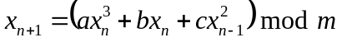 | Критерий Ω²-Андерсона-Дарлинга | K = 20 | r = 4  K = 8
2 | 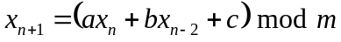 | Критерий Ω²-Андерсона-Дарлинга | K = 10 | r = 4  K = 16
3 | 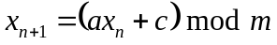 | Критерий ω²-Крамера-Мизеса-Смирнова | K = 8 | r = 3  K = 20
4 | 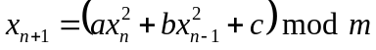 | Критерий Ω²-Андерсона-Дарлинга | K = 8 | r = 4  K = 20
5 | 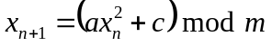 | Критерий Ω²-Андерсона-Дарлинга | K = 16 | r = 4  K = 10
6 | 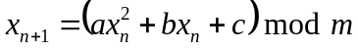 | Критерий Колмогорова | K = 20 | r = 3  K = 8
7 | 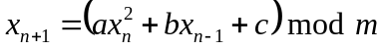 | Критерий Смирнова | K = 8 | r = 3  K = 20
8 | 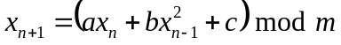 | Критерий Колмогорова | K = 16 | r = 2  K = 10
9 | 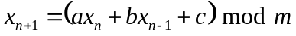 | Критерий Смирнова | K = 20 | r = 2  K = 8
10 | 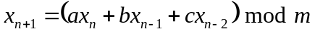 | Критерий Смирнова | K = 10 | r = 2  K = 16
11 | 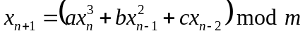 | Критерий Колмогорова | K = 8 | r = 2  K = 20
12 | 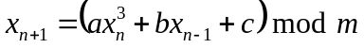 | Критерий Колмогорова | K = 10 | r = 2  K = 20
13 | 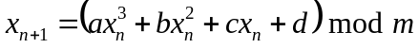 | Критерий Смирнова | K = 16 | r = 2  K = 10
14 | 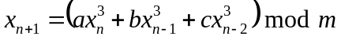 | Критерий ω²-Крамера-Мизеса-Смирнова | K = 20 | r = 3  K = 8
15 | 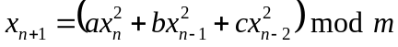 | Критерий ω²-Крамера-Мизеса-Смирнова | K = 10 | r = 3  K = 20
Контрольные вопросы
Замечание: Уровень сложности каждого вопроса указан в скобках.
- (I) Простая и сложная гипотезы.
- (I) Критерий χ².
- (I) Непараметрические критерии проверки гипотезы о согласии.
- (I) Квантили распределения.
- (I) Эмпирические тесты проверки качества сгенерированной последовательности.
- (II) Для равномерно распределённой случайной величины:
  - найти математическое ожидание;
  - найти дисперсию;
  - доказать, что коэффициент корреляции двух независимых случайных величин равен 0.

